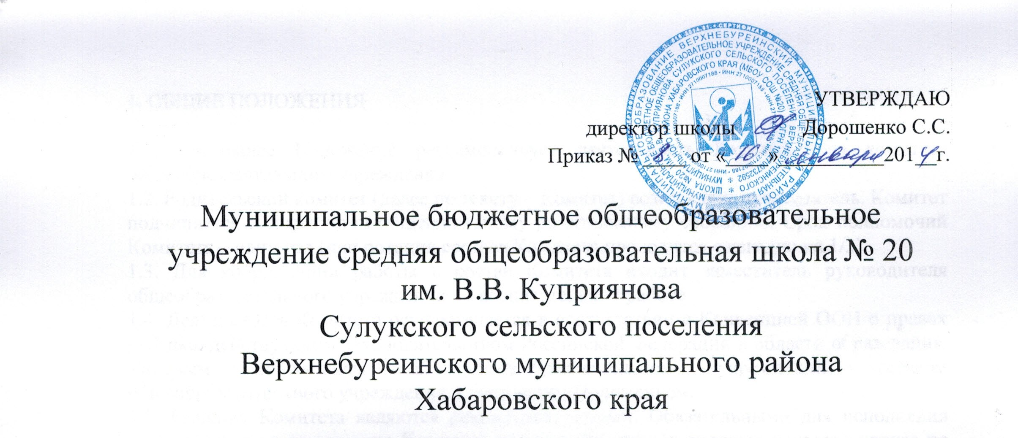
УТВЕРЖДАЮ
директор школы Дорошенко С.С.
Приказ № ____ от «____»__________201__г.

Муниципальное бюджетное общеобразовательное учреждение средняя общеобразовательная школа № 20
им В.В. Куприянова
Сулукского сельского поселения
Верхнебуреинского муниципального района
Хабаровского края

ПОЛОЖЕНИЕ
О НАУЧНОМ ОБЩЕСТВЕ УЧАЩИХСЯ

2014 ГОД
1. Общие положения:
1.1 Научное общество учащихся МБОУ СОШ №20 (далее НОУ) является добровольным объединением учащихся школы, которые стремятся совершенствовать своп знанияв определённой области науки, развивать свой интеллект, приобретать умения и навыки учебно-исследовательской и опытно-экспериментальной деятельности под руководством педагогов школы.
1.2. Положение рассматривается на Управляющем совете школы. Утверждается и вводится в действие приказом директора по школе.
2. Задачи НОУ:
- Выявление интересов и склонностей учащихся к учебно-исследовательской деятельности;
- Подготовка учащихся к самостоятельной исследовательской работе;
- Разработка и реализация конкретных исследовательских проектов;
- Профориентация учащихся;
- Подготовка и участие в олимпиадах, турнирах, конференциях, конкурсах, выставках творческих работ учащихся;
- Повышение социального статуса знаний.
2.1 НОУ имеет своё название и эмблему
3. Организация и формы работы:
3.1 Высшим органом самоуправления НОУ является конференция, проводимая ежегодно.
3.2 Председатель и сопредседатель(из числа учеников) разрешают спорные вопросы при работе НОУ.
3.3 Формы работы НОУ:
- Индивидуальная работа по проектам;
- коллективная работа по проектам;
- работа кафедр НОУ;
- школьная научно практическая конференция.
3.4 Деятельность НОУ предполагает проведение конференции, работу кафедр, Проведение дней науки, олимпиад, интеллектуальных игр, конкурсов.
3.5 НОУ школы включает в себя следующие кафедры:
- Физико-математическая;
- Естественно-научная;
- Гуманитарная;
- «Юный исследователь» (начальные классы).
4. Права и обязанности
4.1 Члены НОУ обязаны:
- Принимать активное участие в реализации планов работы НОУ;
- Отчитываться о своей работе;
- Участвовать в школьных конференциях и предметных олимпиадах.
4.2 Члены НОУ имеют право:
- Работать в кафедрах НОУ;
- Принимать участие в школьных, районных, краевых конференциях;
- Иметь научного руководителя;
- Получать консультации и рецензии на свою работу;
- Публиковать результаты своей исследовательской работы;
- Добровольно выйти из состава НОУ.
5. Звания членов НОУ:
5.1Для членов НОУ устанавливаются следующие звания:
- «Заумник» (победитель школьных предметных олимпиад, смотров, конкурсов);
- «Умник» (занявший 2,3 место в школьных предметных олимпиадах, смотрах, конкурсах).
5.2 Данные звания присваиваются членам НОУ по представлениям учителей школы.
5.3За активную работу в НОУ и достигнутые творческие успехи члены общества могут поощряться:
- Дипломом;
- Почётной грамотой;
- Ценным подарком.

